Тема 4. Касательная к графику функции.

Задание 1. Напишите уравнение касательной к графику функции в точке . Сделай рисунок.

I B. , =

II B. , = - 3

III B. , = - 2

IV B. , = - 2

V B. , = - 1

VI B. , = - 2

VII B. , = 2

VIII B. , = 0

IX B. , = 

X B. , = -

Мой вариант.

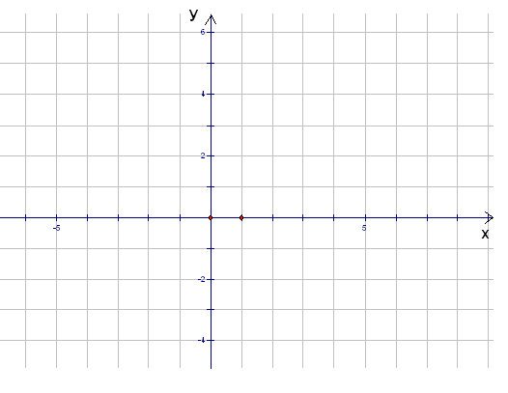

Задание 2. Найти тангенс угла наклона касательной к графику функции в точке пересечения этого графика с осью абсцисс

I B. 

II B. 

III B. 

IV B. 

V B. 

VI B. 

VII B. 

VIII B. 

IX B. 

X B. 